Лабораторная работа 3

Основы контейнеризации в Docker
Цель работы — изучить запуск и управление контейнерами, сборку собственного образа и развёртывание связанных сервисов Docker Compose, а также закрепить работу с ветками и Pull Request.
Дата выполнения: 12 октября 2026 года. В работе создан веб-интерфейс системы оформления электронных перевозочных документов и выполнены проверки Nginx и Redis. Подготовительное задание выполнено в Google Cloud Shell; основные задания Docker — в отдельном локальном терминале Ubuntu.
GitHub Codespaces не предоставил среду из-за исчерпанной бесплатной квоты или превышенного бюджета аккаунта. Эта часть задания выполнена локально. Настройки оплаты не изменялись.
1 Проверка Docker и запуск Nginx в Google Cloud Shell
docker --version
docker run -d -p 8080:80 --name kozlovv-lab3-cloud-basic nginx
docker ps --filter name=kozlovv-lab3-cloud-basic
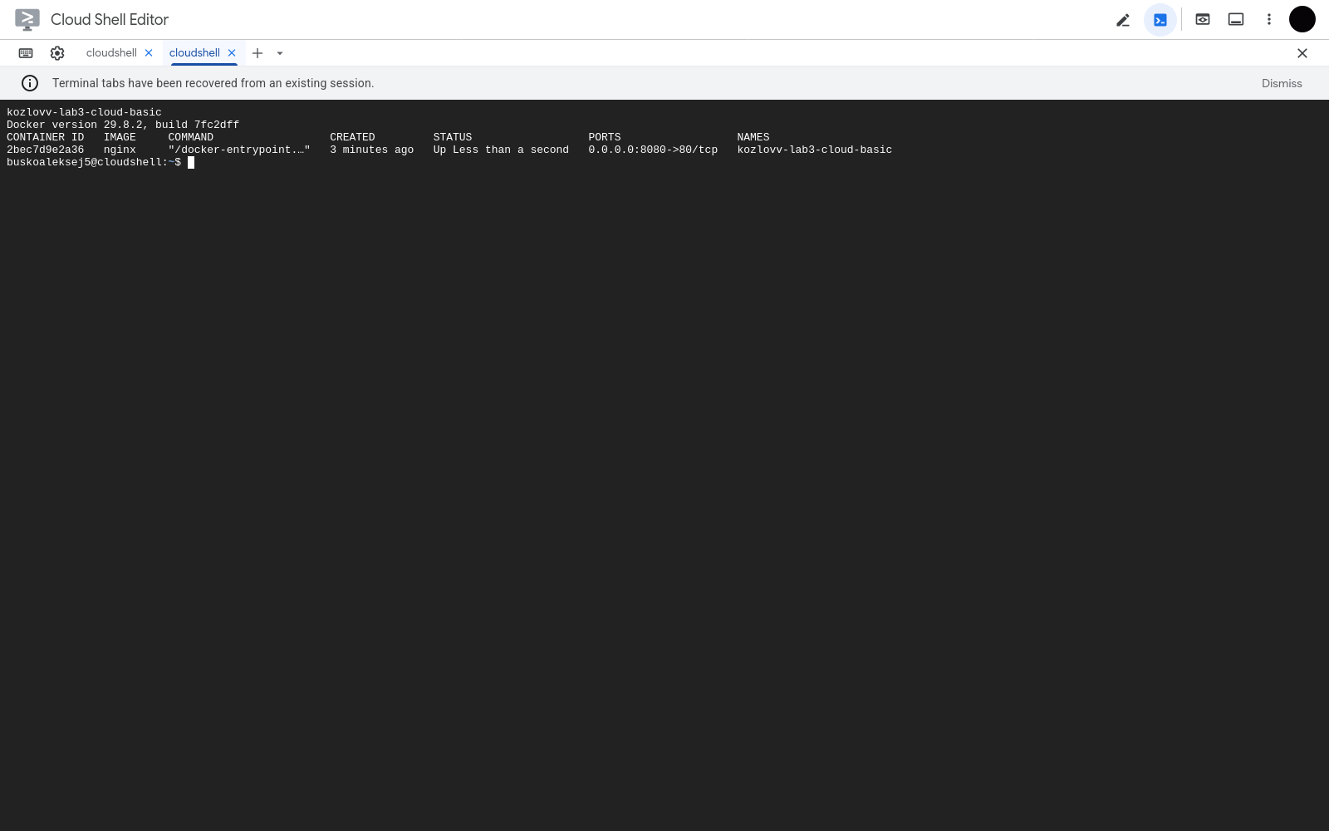
Рисунок 1 — Docker и работающий контейнер Nginx в Google Cloud Shell
Контейнер 2bec7d9e2a36 запущен из образа nginx. Состояние Up и публикация 0.0.0.0:8080→80/tcp подтверждают запуск веб-сервера.

2 Проверка страницы Nginx в Cloud Shell
В меню Web Preview выбран пункт Preview on port 8080. Открыта стартовая страница веб-сервера с заголовком Welcome to nginx!, что подтверждает доступность контейнера через облачный предварительный просмотр.
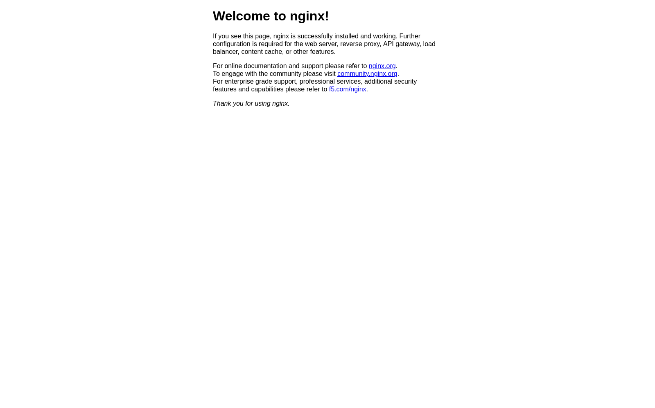
Рисунок 2 — Стартовая страница Nginx в Web Preview Google Cloud Shell
После проверки контейнер остановлен. Повторная команда docker ps не содержит этого контейнера среди работающих экземпляров.
docker stop kozlovv-lab3-cloud-basic
docker ps --filter name=kozlovv-lab3-cloud-basic
3 Подготовка репозитория и ветки
Создан публичный репозиторий docker_lab. Ветка main содержит исходный README.md, а разработка конфигурации выполнена в feature/docker-tasks.
git init -b main
git add README.md
git commit -m "Initialize docker_lab"
git checkout -b feature/docker-tasks
Репозиторий: https://github.com/Xjensu/docker_lab

4 Запуск Nginx с монтированием каталога
В файле index.html создан интерфейс системы оформления электронных перевозочных документов. Каталог проекта примонтирован в /usr/share/nginx/html в режиме чтения. Nginx обслуживает файл с компьютера без пересборки образа.
<!doctype html>
<html lang="ru">
<head>
<meta charset="UTF-8">
<meta name="viewport" content="width=device-width, initial-scale=1">
<title>Электронные перевозочные документы</title>
</head>
<body>
<h1>Система оформления электронных перевозочных документов</h1>
<p>Модуль регистрации заявок активен.</p>
</body>
</html>
docker run -d -p 8080:80 -v "$(pwd):/usr/share/nginx/html:ro" \
--name my-nginx nginx
curl -fsS http://localhost:8080
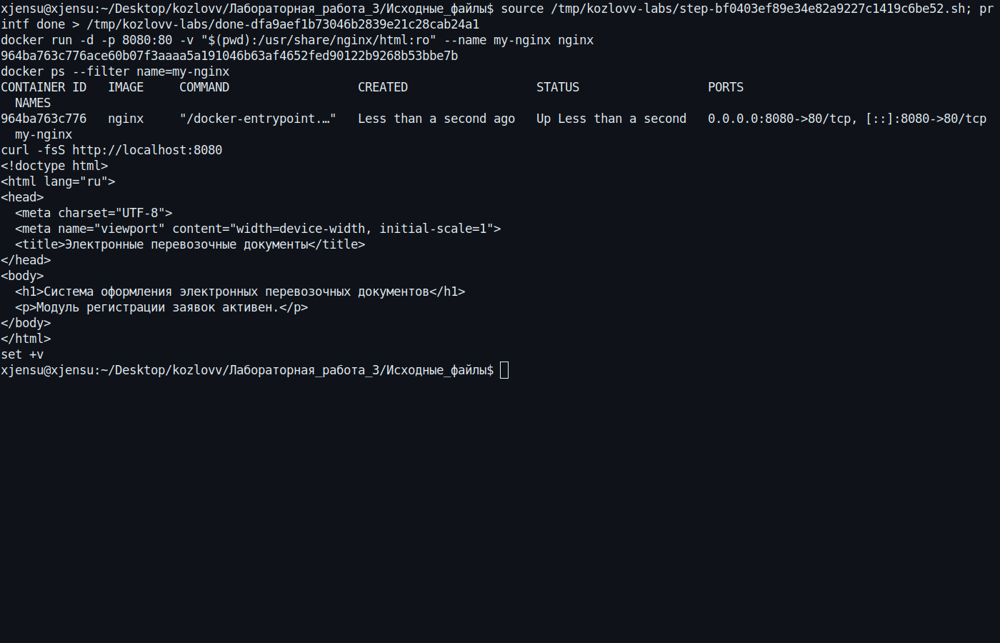
Рисунок 3 — Запуск Nginx с томом и получение HTML страницы системы
После проверки экземпляр my-nginx остановлен и удалён, чтобы освободить порт 8080 для следующего задания.
docker stop my-nginx
docker rm my-nginx

5 Сборка и запуск собственного образа
Dockerfile использует образ nginx:alpine. Инструкция COPY переносит index.html в образ на этапе сборки; EXPOSE документирует порт 80.
FROM nginx:alpine
COPY index.html /usr/share/nginx/html/index.html
EXPOSE 80
docker build -t transport-app .
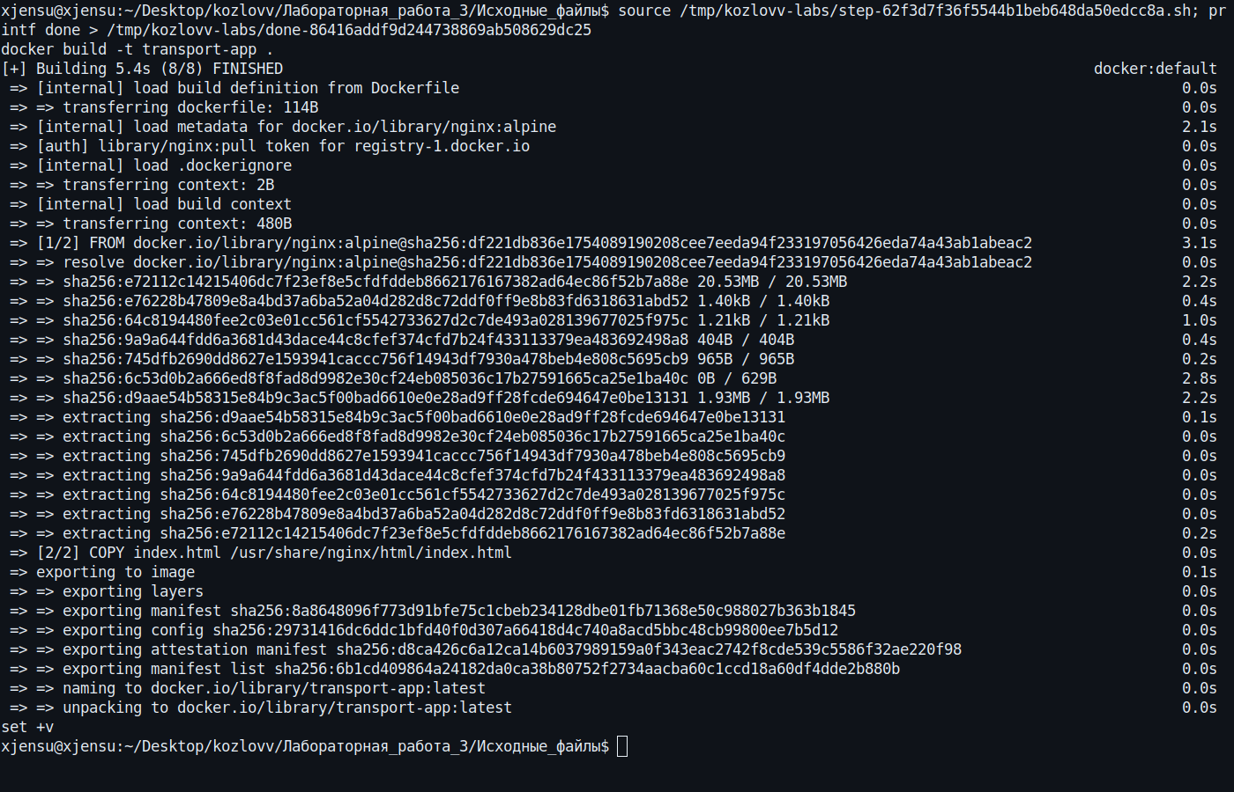
Рисунок 4 — Успешная сборка образа transport-app
Образ успешно собран и получил тег transport-app:latest. Из него запущен контейнер my-custom-app; docker ps и HTTP-запрос подтвердили работоспособность. Затем контейнер остановлен и удалён.
docker run -d -p 8080:80 --name my-custom-app transport-app
docker ps --filter name=my-custom-app
curl -fsS http://localhost:8080
docker stop my-custom-app
docker rm my-custom-app

6 Развёртывание приложения через Docker Compose
В docker-compose.yml описаны web на основе transport-app и cache на основе redis:alpine. Сервис web запускается после cache. Порты 8080 и 6379 опубликованы для доступа с хоста.
version: '3.8'
services:
web:
image: transport-app
ports:
- '8080:80'
depends_on:
- cache
cache:
image: redis:alpine
ports:
- '6379:6379'
docker compose -p transport_lab3 config
docker compose -p transport_lab3 up -d
docker compose -p transport_lab3 ps
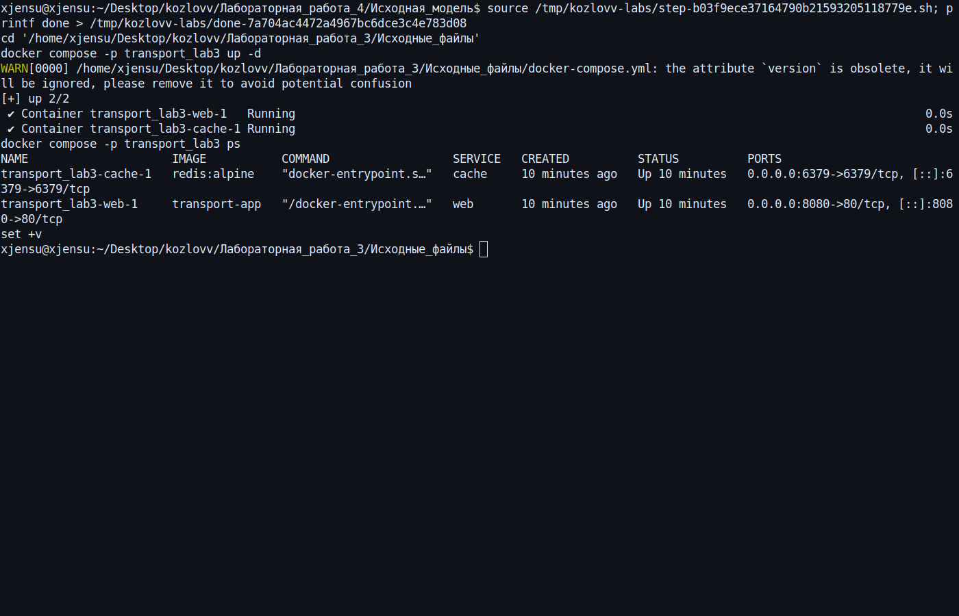
Рисунок 5 — Сервисы web и cache в состоянии Up
Имя проекта transport_lab3 задано явно: Docker Compose не смог получить допустимое имя из названия каталога с кириллицей. Предупреждение об устаревшем поле version не препятствует запуску; листинг сохранён в соответствии с заданием.

7 Проверка Redis и веб интерфейса
Проверены оба сервиса Compose. Redis ответил PONG, HTTP-запрос вернул страницу системы. В браузере отображаются название системы и сообщение об активном модуле регистрации заявок.
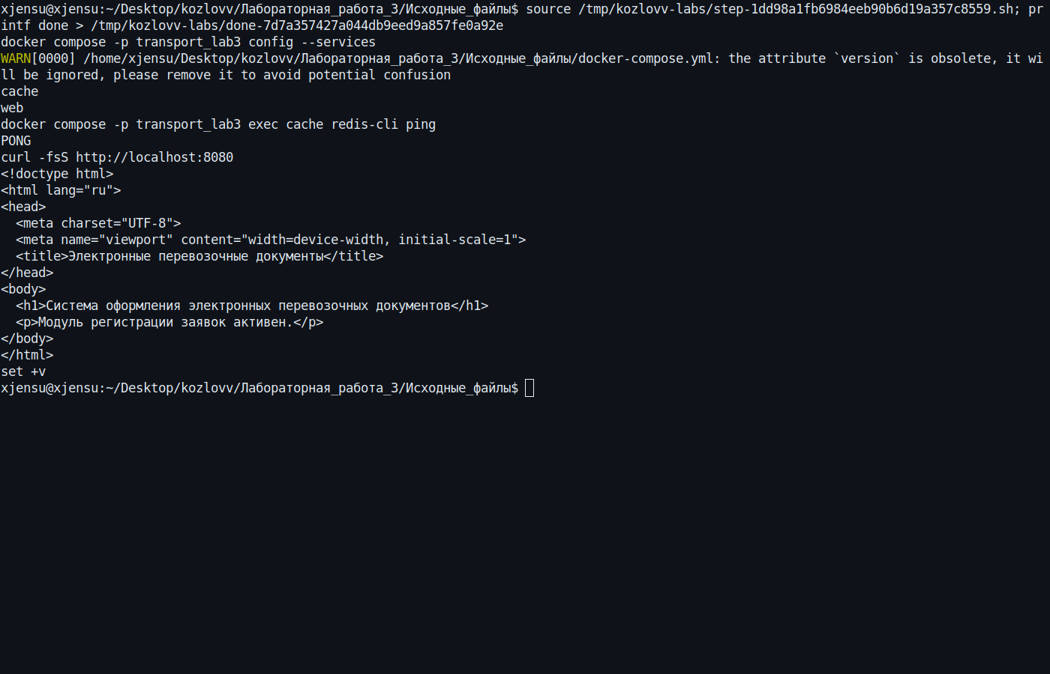
Рисунок 6 — Проверка сервисов Redis и Nginx
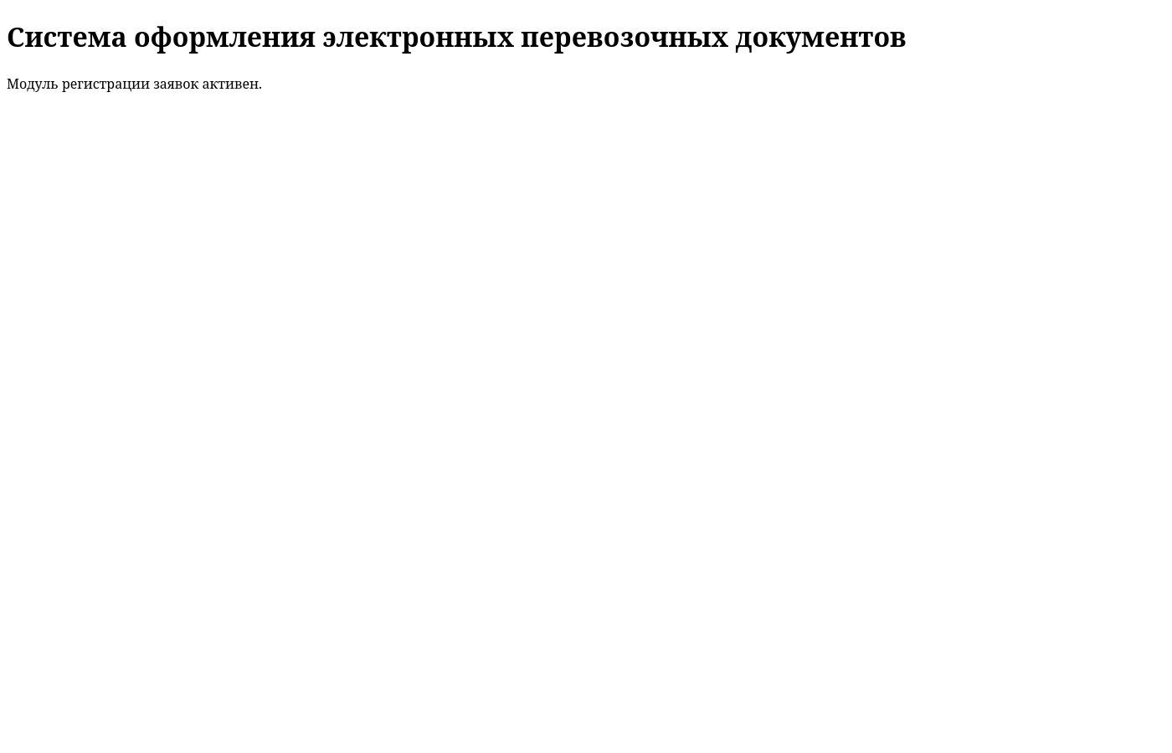
Рисунок 7 — Веб страница системы при локальном запуске Docker Compose

8 Фиксация результатов и Pull Request
Конфигурационные файлы добавлены в Git. Коммит Add Docker configs for transport application отправлен в feature/docker-tasks. Открыт Pull Request в main; слияние не выполнялось.
git add index.html Dockerfile docker-compose.yml
git commit -m "Add Docker configs for transport application"
git remote add origin git@github.com:Xjensu/docker_lab.git
git push -u origin main
git push -u origin feature/docker-tasks
Репозиторий: https://github.com/Xjensu/docker_lab
Pull Request: https://github.com/Xjensu/docker_lab/pull/1
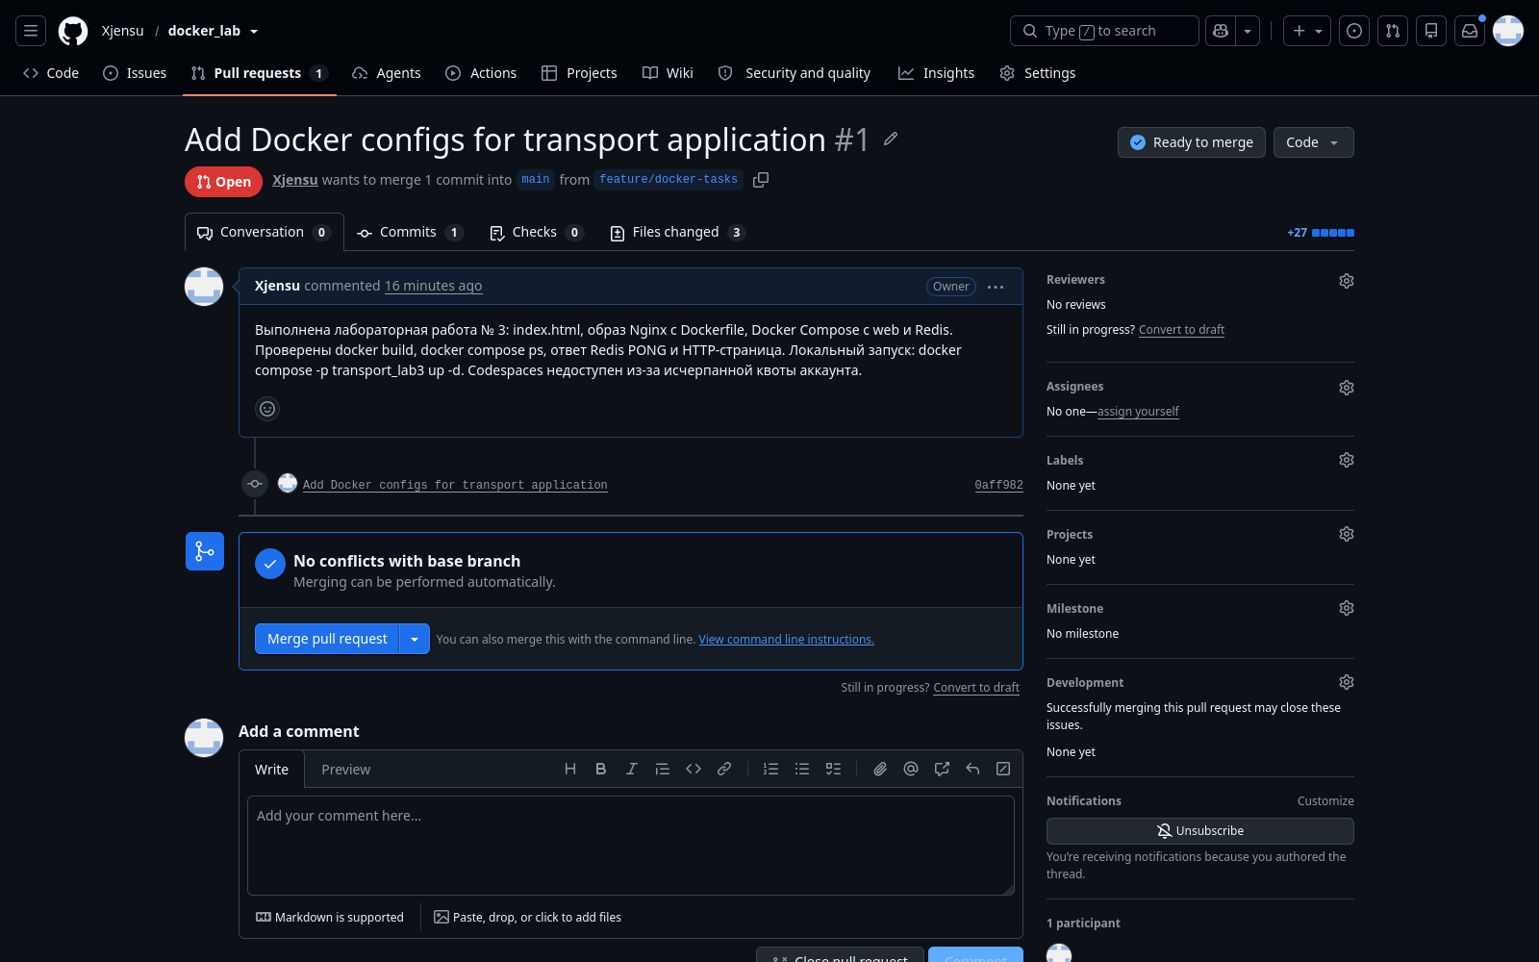
Рисунок 8 — Открытый Pull Request с конфигурацией Docker
Вывод: освоены запуск и остановка контейнеров, монтирование каталога, сборка образа и управление двумя сервисами. Работоспособность подтверждена выводом Docker, ответом Redis PONG и страницами Nginx. Повторный локальный запуск выполняется командой docker compose -p transport_lab3 up -d в папке лабораторной работы.

9 Ограничение GitHub Codespaces
При создании Codespace для docker_lab аккаунт сообщил об исчерпанной бесплатной квоте или превышенном бюджете. Среда не была создана.
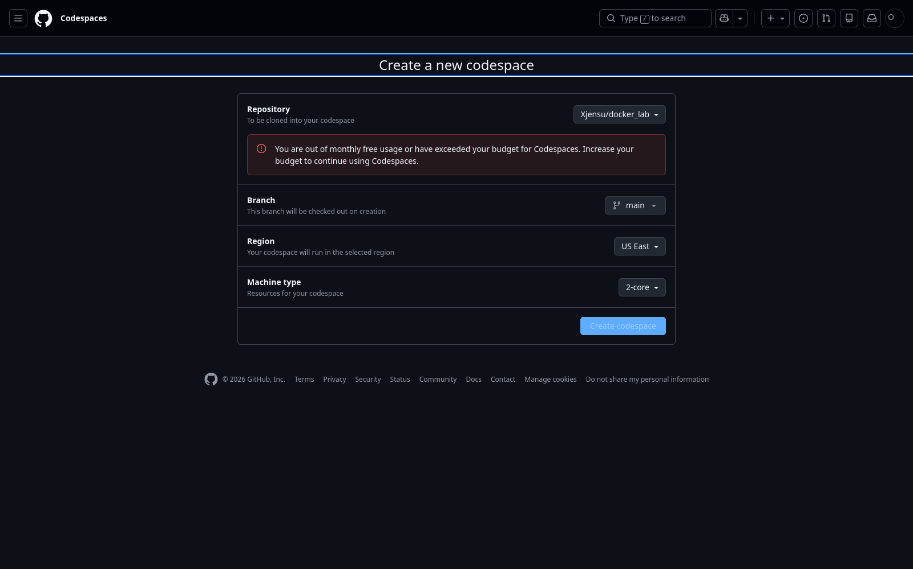
Рисунок 9 — Сообщение GitHub об ограничении квоты Codespaces
Google Cloud Shell выполнен в облаке. Запуск с томом, сборка Dockerfile и Docker Compose выполнены локально.
10 Ответы на контрольные вопросы
1. В чем принципиальное отличие Docker контейнера от классической виртуальной машины?
Контейнер изолирует процессы, файловую систему и ресурсы, используя ядро хостовой ОС. Виртуальная машина запускает гостевую ОС с собственным ядром на виртуальном оборудовании. Поэтому контейнер обычно быстрее запускается и требует меньше ресурсов.
2. Для чего применяются ключи -d и -p в команде docker run?
Ключ -d запускает контейнер в фоновом режиме. Ключ -p публикует порт контейнера на хосте: -p 8080:80 связывает порт 8080 компьютера с портом 80 Nginx внутри контейнера.
3. Какая директива Dockerfile переносит файлы внутрь создаваемого образа?
COPY. В данной работе COPY index.html /usr/share/nginx/html/index.html помещает страницу в слой образа во время сборки.
4. Почему в задании 1 использовался том -v, а в задании 2 команда COPY?
Том подключает существующие файлы хоста: HTML можно изменить без пересборки образа. COPY включает файл непосредственно в образ, создавая самостоятельный артефакт, который можно запускать на другой машине без каталога исходного проекта.
5. Какую функцию выполняет depends_on в Docker Compose?
depends_on задаёт зависимость сервисов и порядок их запуска. Короткая запись depends_on: [cache] сама по себе не гарантирует готовность Redis принимать запросы. Для ожидания готовности нужна проверка healthcheck и условие service_healthy.
6. Что произойдёт при выполнении docker compose down?
Compose остановит и удалит контейнеры сервисов и сети проекта. Образы сохранятся. Именованные тома по умолчанию не удаляются; для удаления томов используется дополнительный ключ -v. В этой работе именованные тома не объявлены.

